- OBJETIVO
Aprobar las Unidades Sectoriales de Normalización para su funcionamiento.

- ALCANCE

En el marco de la formulación, adopción e implementación de políticas del Ministerio de Comercio, Industria y Turismo, las actividades aquí descritas aplican para la aprobación de las Unidades Sectoriales de Normalización (en adelante USN), a nivel nacional. El correspondiente trámite inicia con la solicitud de aprobación de la USN y termina con la remisión al ICONTEC y los solicitantes de la respectiva resolución de aprobación firmada por el Director de Regulación del Ministerio de Comercio, Industria y Turismo.

- DEFINICIONES Y SIGLAS

ORGANISMO NACIONAL DE NORMALIZACION: Entidad reconocida por el gobierno nacional cuya función principal es la elaboración, adopción y publicación de las normas técnicas nacionales y la adopción como tales de las normas elaboradas por otros entes. De acuerdo con lo dispuesto por el Decreto 2269 de 1993, el Organismo Nacional de Normalización es el Instituto Colombiano de Normas Técnicas y Certificación - ICONTEC.

USN: Las reconocidas por el Organismo Nacional de Normalización de conformidad con las directrices fijadas por el Consejo Nacional de Normas y Calidades y las aprobadas por la Dirección de Regulación del Ministerio de Comercio, Industria y Turismo, según las directrices contenidas en la Resolución 0228 de 2009 y demás normas relevantes. Las USN tienen como función la preparación de normas propias de un sector, dentro de los lineamientos nacionales e internacionales establecidos para esta actividad, con la posibilidad de ser sometidas al proceso de adopción y publicación de Normas Técnicas Colombianas por parte del Organismo Nacional de Normalización.

- GENERALIDADES

  - NORMATIVIDAD

Este procedimiento se realiza de acuerdo a lo preceptuado en el Decreto 210 Articulo 28 numeral 9.
Le corresponde a la Dirección de Regulación:
1) Recibir la solicitud de aprobación de la creación de la USN,
2) Verificar la documentación anexa, que sea completa y pertinente,
3) Verificar el cumplimiento de los requisitos para la creación y funcionamiento de la USN,
4) Expedición de resolución de aprobación de la creación de la USN,
5) Solicitar la publicación de la resolución en el Diario Oficial,
6) Comunicar al ICONTEC y al solicitante la expedición de la resolución.
Le corresponde al Organismo Nacional de Normalización:
1) Elaborar el reglamento general de funcionamiento de las USN y presentarlo ante la Dirección de Regulación del Ministerio de Comercio, Industria y Turismo para su aprobación.
2) Estudiar la viabilidad y procedencia de la USN de acuerdo con lo establecido en la Resolución 0228 de 2009 y demás normas pertinentes.
3) Emitir informe y concepto sobre la procedencia y conveniencia de la creación de la USN con destino a la Dirección de Regulación.
4) Presentar a la Dirección de Regulación un informe semestral de su funcionamiento.
5) Informar a este Ministerio sobre la terminación de uno o más convenios y
6) Modificar previo concepto de la Dirección de Regulación el reglamento general de funcionamiento.
4.2 REQUISITOS MÍNIMOS DE LA SOLICITUD DE APROBACIÓN DE USN
De acuerdo con lo previsto en el artículo 6º de la citada Resolución 0228 de 2009, para la aprobación de la USN, se deben cumplir, entre otros, los siguientes requisitos:
1) Presentar solicitud escrita ante la Dirección de Regulación.
2) Acreditar su personería jurídica y representación legal.
3) Acreditar las entidades que conforman o soportan la USN, y
4) Demostrar capacidad técnica y administrativa para garantizar el cumplimiento de sus funciones y el logro de sus objetivos.
4.3 VERIFICACIÓN DE LA TRANSPARENCIA DEL PROCESO DE NORMALIZACION VOLUNTARIA
El procedimiento de verificación de la transparencia del proceso de normalización voluntario se divide en el cumplimiento de la aprobación del "Programa Anual de Normalización Voluntaria". En la etapa de aprobación, están incluidas las tareas que puedan desprenderse de la necesidad de verificar la transparencia del proceso de normalización.
4.4. Riesgos
* Los riesgos del proceso se encuentran documentados en la matriz de riesgos institucionales.
* Los controles aplicables a cada riesgo se relacionan en las actividades descritas en los documentos y se identifican por medio del código del control.

- DIAGRAMA DE FLUJO
(A continuación, se visualiza de manera gráfica y secuencial las actividades descritas en el numeral 6)

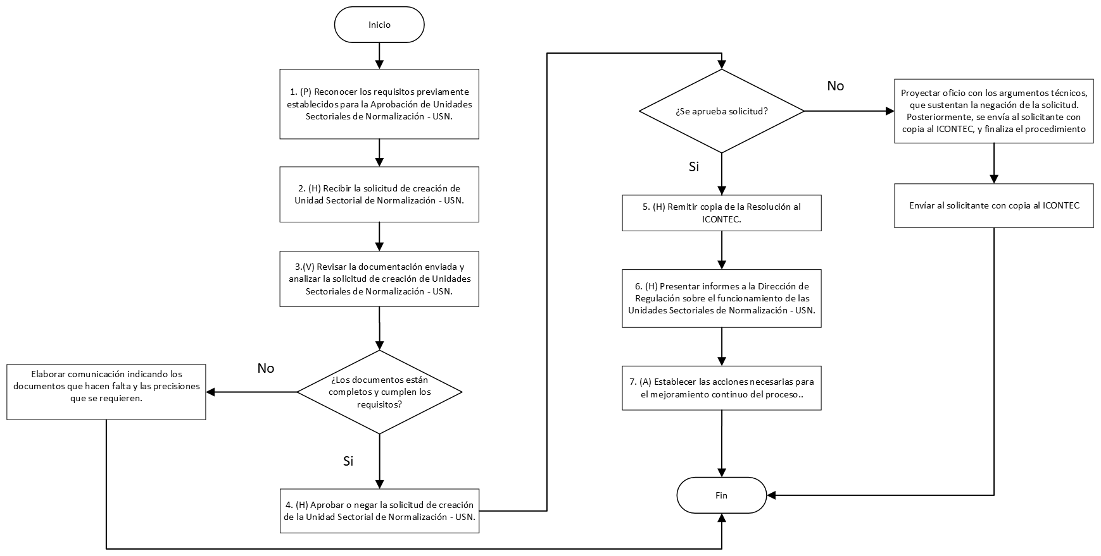

- DESCRIPCIÓN DE ACTIVIDADES
(A continuación, se detallan las actividades graficadas en el numeral 5)

No. | ACTIVIDAD | RESPONSABLE(S) | DESCRIPCIÓN | EVIDENCIA
1 | (P) Reconocer los requisitos previamente establecidos para la Aprobación de Unidades Sectoriales de Normalización - USN. | Asesor, Profesional(es) | Previamente se reconocerán los requisitos y documentación establecidos para la Aprobación de Unidades Sectoriales de Normalización. | Lista de chequeo - USN (DO-FM-004)  Reporte de recaudos (DO-FM-030)
2 | (H) Recibir la solicitud de creación de Unidad Sectorial de Normalización - USN. | Director(a) de Regulación | Recibe la solicitud de aprobación de una USN y la documentación soporte que la acompaña, trasladándola a un profesional de la dependencia para su trámite. | Oficio, correo electrónico.
3 | (V) Revisar la documentación enviada y analizar la solicitud de creación de Unidades Sectoriales de Normalización - USN. | Asesor, Profesional(es) | El profesional asignado verifica que todos los documentos estén completos y que se cumplan los requisitos contenidos en la Resolución 0228 de 2009.  De estar la documentación incompleta o de existir dudas o imprecisiones en la documentación remitida por el solicitante, se elaborará una comunicación al mismo indicando los documentos que hacen falta y las precisiones que se requieren.  Nota: Recibida la respuesta se iniciará nuevamente el estudio de la solicitud.  (Lista de chequeo).  Control DE-R2 | Oficio, Lista de chequeo - USN (DO-FM-004)
4 | (H) Aprobar o negar la solicitud de creación de la Unidad Sectorial de Normalización - USN. | Director(a) de Regulación, Asesor(s) | El proyecto de la resolución de aprobación debe ir previamente a la oficina Asesora Jurídica de la entidad para su respectiva revisión legal.  Si se aprueba la solicitud se proyecta la resolución para firma del Director de Regulación, aprobando la USN, posteriormente se remite a la Oficina Asesora Jurídica del MCIT para que esta notifique personalmente al solicitante.  Ver: GJ-PR-002 expedición, publicación y archivos de actos administrativos generales y particulares.  Si no se aprueba la solicitud, se proyecta un oficio para firma del Director de Regulación con los argumentos técnicos, que sustentan la negación de la solicitud. Posteriormente, se envía al solicitante con copia al ICONTEC, y finaliza el procedimiento. | Oficio, Memorando, Resolución
5 | (H) Remitir copia de la Resolución al ICONTEC. | Director(a) de Regulación, Asesor, Profesional(es) | Remisión de la resolución que aprueba la USN al ICONTEC y el archivo de la original a la dependencia. | Oficio, Resolución.
6 | (H) Presentar informes a la Dirección de Regulación sobre el funcionamiento de las Unidades Sectoriales de Normalización - USN. | Director(a) de Regulación | El Organismo Nacional de Normalización cada seis (6) meses remite a la Dirección un informe sobre el funcionamiento de las Unidades Sectoriales de Normalización - USN. | Informe
7 | (A) Establecer las acciones necesarias para el mejoramiento continuo del proceso. | Director(a) de Regulación | Las acciones de mejora se realizan de acuerdo con los lineamientos establecidos en el procedimiento "Gestión de no conformidades, observaciones y notas de mejora". | Acciones de mejoramiento*

- FORMATOS DEL PROCEDIMIENTO

No. | CODIGO | NOMBRE DEL FORMATO
1 | No aplica | Oficio
2 | No aplica | Correo Electrónico
3 | No aplica | Resolución
4 | No aplica | Memorando
5 | GD-FM-004 | Registro de Asistencia
6 | GD-FM-002 | Ayuda de memoria
7 | No aplica | Informe funcionamiento USN
8 | DO-FM-004 | Lista de Chequeo - USN
9 | DO-FM-030 | Reporte de recaudos

- HISTORIAL DE CAMBIOS

FECHA | VERSIÓN | DESCRIPCIÓN DEL CAMBIO
12/06/2026 | 0 | Primera versión del documento para el nuevo mapa de procesos.  Código anterior: DM-PR-007 V10  Para efectos de trazabilidad y soporte de la migración al nuevo aplicativo de administración de la documentación del Modelo Institucional de Operación (MIO), los siguientes fueron los responsables de la revisión y aprobación del documento migrado:  Desde la OAPS se asegura que el contenido corresponde a la última versión vigente en ISOlución al momento de la migración a MIOsoft.
  REVISÓ | APROBÓ
  AURELIO ENRIQUE MEJIA MEJIA  Cargo: Profesional Especializado | AURELIO ENRIQUE MEJIA MEJIA  Cargo: Profesional Especializado

- FLUJO DE APROBACIÓN

ELABORÓ |  | APOYO OAPS |  | REVISÓ |  | APROBÓ
Nombre: |  | Nombre: | Andres Torres | Nombre: |  | Nombre:
Cargo: |  | Cargo: | Contratista OAPS | Cargo: |  | Cargo:

